**通惠期货研究发展中心**

**核心观点：炒作过后，甲醇恐高**

**甲醇周报 2017年8月14日**

**联系人：陈绍阳**

**联系方式：021*68864418**

**一、本周市场表现**

本周甲醇冲高回落，移仓远月。1801合约开盘2602，周最高2701，最低2550，收盘2629，较上周涨33点。成交398.3万手，增178.2万手，持仓53.4万手，增10.8万手。

|  |  |  |
| --- | --- | --- |
|  | 本周 | 上周 |
| 开盘 | 2602 | 2471 |
| 最高 | 2701 | 2612 |
| 最低 | 2550 | 2466 |
| 收盘 | 2629 | 2593 |
| 成交量 | 398.3万 | 182万 |
| 持仓量 | 53.4万 | 42.6万 |

郑醇主力K线

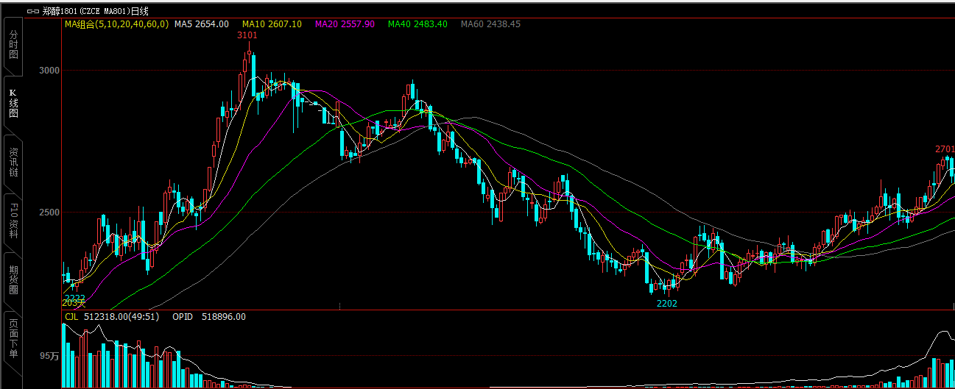

数据来源：文华财经，通惠期货研发部

**二、上游原料**

Brent原油：

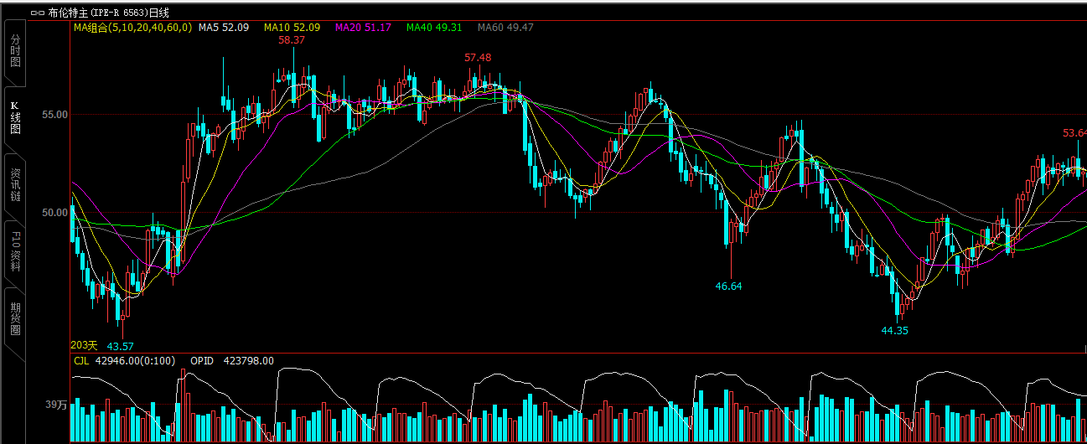

数据来源：文华财经，通惠期货研发部

本周国际油价整体呈现窄幅震荡走势，美原油震荡区间大概49-49.6美元/桶之间。振幅缩小，美原油和布伦特均值水平较上周涨跌互现。阿联酋会议并未传出特别重大利好，讨论伊拉克和阿联酋减产执行率较低的问题也并未实质解决，此外，对于利比亚产量上限问题也是只字未提。虽然会议结果较差，但因市场并未抱过高希望，油价下行趋势较缓。本周EIA原油库存继续下降，且降幅较大，原油产量也出现回调，但汽油库存却出现大增，需求端依旧较疲软，这限制了油价的涨幅。

动力煤：

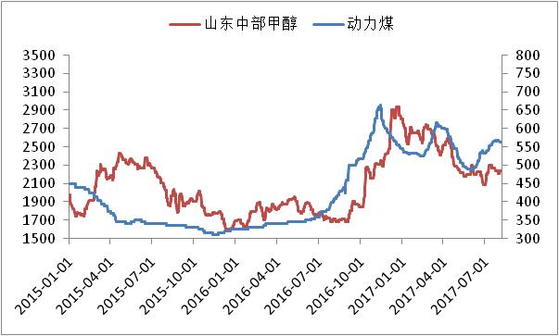

数据来源：Wind，通惠期货研发部

近期动力煤行情高位震荡，原料端对甲醇的支撑力度偏强。

**三、国内甲醇现货市场**

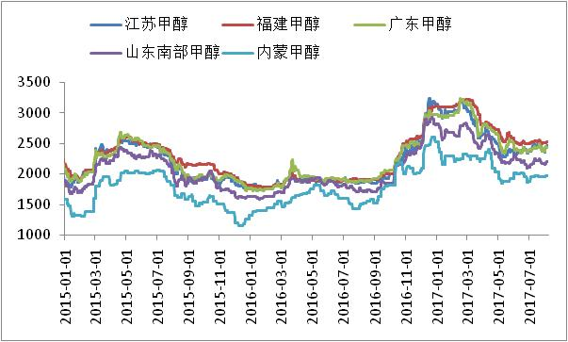

数据来源：wind,通惠期货研发部

本周，沿海甲醇市场快速飙涨。周内进口船货到港极为有限，港口可售货源紧俏以及国外重要装置仍运行不稳定，故少数有货一族控制出货节奏，捂盘推涨，加之部分补空交货需求支撑，进一步刺激有货一族抬高报盘，价格快速涨至2510-2520元/吨。但周后期买方明显高而生畏，场内多零星现货中小单放量。整体商家心态偏于谨慎和疑虑。纸货方面，受到期现货对套以及大户积极补入8月底货源需求支撑，周内8月下旬以及9月下旬交投十分活跃，成交大幅放量。截至周四，江苏本周均价在2487元/吨，环比上涨3.80%；华南均价在2479元/吨，环比上涨2.69%。

本周内地甲醇市场全面上涨。周初虽然主产区价格大幅上涨，但因河北当地下游积极备货，加之部分贸易商因库存偏低导致购买力继续回升，带动主产区价格继续上扬。关中地区虽价格上涨，但受华东地区贸易商、下游持续性补货影响，本周排库顺利。而内地货源集中回流也使得近期运费有所上涨，导致终端市场交投价格继续上扬。山东市场均价为2251元/吨，环比上涨2.79%，内蒙市场均价为1998元/吨，环比上涨1.78%。

|  |  |  |
| --- | --- | --- |
|  | 本周五 | 上周五 |
| 江苏 | 2500 | 2460 |
| 福建 | 2525 | 2525 |
| 广东 | 2495 | 2440 |
| 山东南 | 2270 | 2205 |
| 内蒙古 | 2050 | 1970 |

区域价差：

从区域价差以及基差情况来看，江苏山东价差已经到了200元以上，江苏内蒙价差也逐渐拉开，套利窗口打开，后期内地货源对港口可能产生冲击。从基差情况来看，近期基差走弱，现货基本与期货平水。

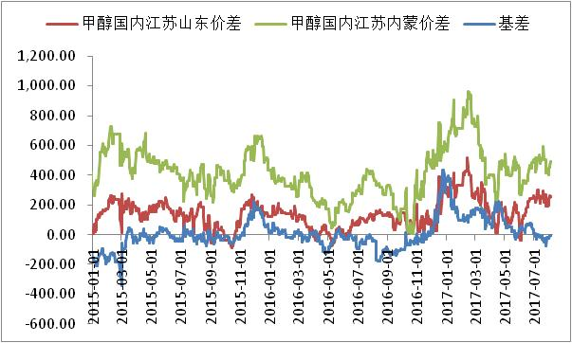

数据来源：wind，通惠期货研发部

**四、港口库存数据**

|  |  |  |
| --- | --- | --- |
| 单位：万吨 | 本周 | 上周 |
| 江苏 | 42.9 | 43.7 |
| 华南 | 10.3 | 10.7 |
| 浙江 | 18.84 | 17.8 |
| 总计 | 72.04 | 72.2 |

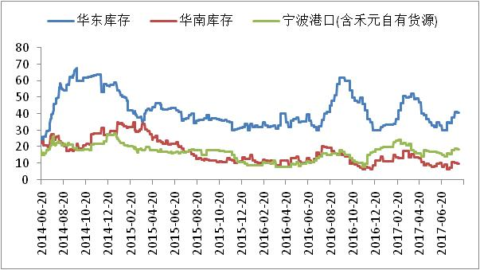

数据来源：wind，通惠期货研发部

本周，，江苏甲醇库存在42.90万吨（不加连云港地区甲醇库存），较上周四（8月3日）缩减0.80万吨，跌幅在1.83%。其中太仓地区库存缩减至10.40万吨，张家港地区库存略有下降至10.60万吨，江阴地区库存持平在2万吨附近，常州地区库存积极增长至5.50万吨，南通地区库存持平在3.90万吨。周内进口船货到港稀疏，多以国产货源抵达常州、江阴和南京库区为主。而受到太仓港8月4日18：00恢复船只进出港装卸作业后，从上周末至今太仓两个库区船只和车辆发货明显增多，周内下游MTO以及传统下游工厂提货明显增多，太仓区域本周平均一天提货量在1600-1928.50吨（太仓区域上周平均一天提货量在800-1429吨）积极发往南京和浙江地区。

**五、外盘甲醇**

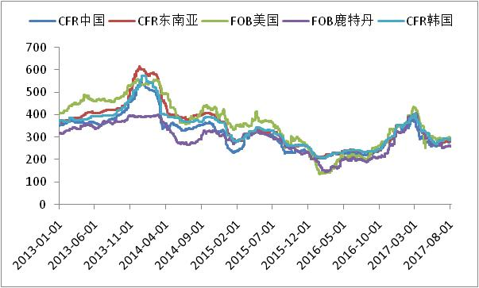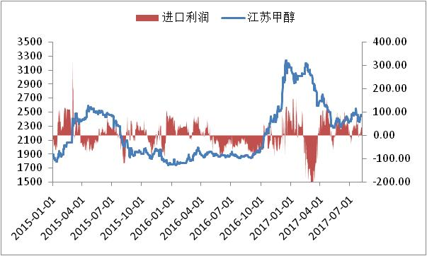

数据来源：wind,通惠期货研发部

本周，外盘甲醇市场继续抬阶而上，但实际成交仍旧不多。周初，随着期货积极突破2600元/吨，买盘积极增多，主动递盘在285-300美元/吨，但多缺乏主动报价者。仅有少数9月份到港少数伊朗货源报盘在303-305美元/吨，9月份到港的中东非伊朗船货公式价报盘在+3%，9月份到港伊朗船货报盘在+2.4%-2.5%，伊朗船货买家还盘在+1.8%-2%，（由于8月份到港以及部分9月份到港的进口船货前期基本全部销售完毕，或者有货者多封盘观望并不着急出货），故实际可出货者稀疏。周内少数9月份到港的中东非伊朗船货成交在+2.5%（7000吨），周内固定价暂时缺乏成交听闻。保税货方面，周初少数华东港口保税货成交在300美元/吨（1000吨）。

|  |  |  |
| --- | --- | --- |
|  | 本周 | 上周 |
| CFR中国 | 283 | 284 |
| CFR东南亚 | 284 | 285 |
| FOB美国 | 297.6 | 294 |
| FOB鹿特丹（欧元/吨） | 258 | 260.5 |

区域价差：

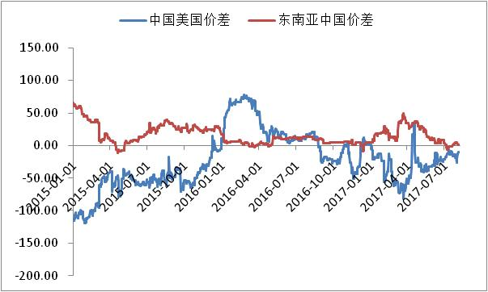

数据来源：wind，通惠期货研发部

本周中美甲醇价差在继续低位徘徊，套利窗口还未打开。

**六、开工率**

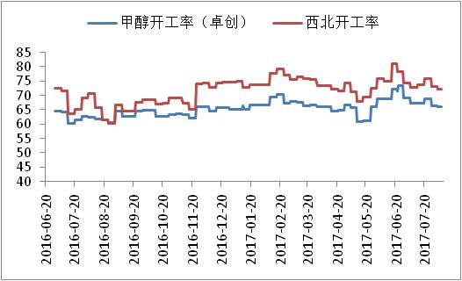

数据来源：卓创资讯,通惠期货研发部

本周，国内甲醇整体装置开工负荷为67.39%，环比上涨1.85%；西北地区的开工73.62%，环比上涨2.11%。本周内西北地区虽有部分装置临时停车，但由于部分前期检修装置恢复满负荷运行，导致西北地区开工率大幅上涨，以及山东地区部分甲醇装置恢复生产，导致国内开工率较大幅度上涨。

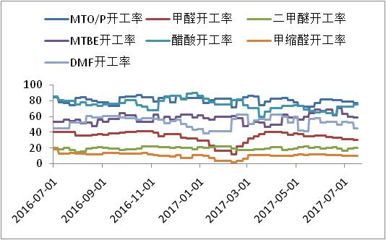

数据来源：卓创资讯,通惠期货研发部

本周国内煤（甲醇）制烯烃装置平均开工率在78.3%，较上周下降1.25个百分点。本周期内，国内CTO/MTO装置整体开工率波动不大，华东区域部分CTO/MTO开工略有提升，但神华新疆烯烃装置继续停车中，及蒲城清洁能源和山东联泓MTO开工负荷下降至8成附近，其余装置运行基本稳定。继续关注环保、安监对甲醇及下游市场的影响。

|  |  |  |  |  |  |  |
| --- | --- | --- | --- | --- | --- | --- |
|  | 甲醛 | 二甲醚 | MTBE | 醋酸 | 甲缩醛 | DMF |
| 本周 | 29.25 | 20.67 | 61.41 | 68.98 | 7.09 | 46.2 |
| 上周 | 27.64 | 21.19 | 60.26 | 63.18 | 8.09 | 47.35 |

数据来源：卓创资讯,通惠期货研发部

**七、下游价格变化情况**

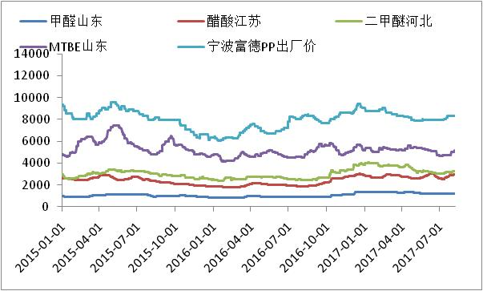

数据来源：wind,通惠期货研发部

本周，国内二甲醚市场重心回落，今日已全线回稳。上周下游集中补货，工厂库存压力不大，上周五至周末多稳盘为主，零星调整。然随着本周河南工厂装置的重启，供应随之增多，但终端多消耗库存，补货热情不及前期，卖方销售压力增大报盘连续走跌以促排货，周边工厂纷纷跟进下调。虽周中玉皇金宇装置停车，但工厂意向排库，报盘大幅下跌也加重市场看空情绪。但原料甲醇市场走势坚挺，工厂成本压力下无意再跌，今日多数工厂报盘回稳，个别回暖反弹。截止到本周四，二甲醚均价在3370.82元/吨，较之上周环比上涨1.57%。

本周国内甲醛市场整体上推。山东地区甲醛市场均价为1096元/吨，环比上涨2.81%；河北地区甲醛市场均价为1090元/吨，环比上涨0.37%。本周原料甲醇整体上抬，甲醛成本压力进一步增大。分地区来看，山东临沂地区环保检查力度继续提升，当地半数以甲醛企业产销受到影响，开工骤减、供方惜售调涨，也支撑苏北地区甲醛低价积极上推；河北地区甲醛及下游企业开工恢复尚可，市场交投回暖，气氛向好；华南地区板厂开工延续消极，供方出货阻力仍大，价格暂难跟进。

本周，国内冰醋酸市场略显分化。截至周四收盘，华东冰醋酸市场收盘在2930-3150元/吨，华东周均价3034元/吨，环比上涨0.90%，同比上涨53.93%。周内河南永城龙宇装置运行稳定，市场供应量略增，但各主要工厂库存仍多偏低位，市场整体供应量有限，供应面支撑下周内华东、华北部分商谈略有上移。但冰醋酸市场下游需求低迷不振，市场现货成交有限，加之河南义马、河北英都气化、延长石油装置重启时间临近，后市供应预期增加，部分业者心态转谨慎，周内华中、西北市场商谈稍有松动。

**八、产业链利润情况**

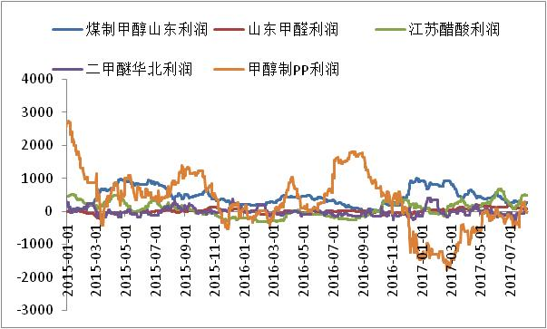

数据来源：wind,通惠期货研发部

从产业链的利润情况来看，随着甲醇以及下游产品价格不断下移，产业链利润重新分配。甲醇端利润逐渐向下游转移，MTO利润已经大幅好转，但近期又有所恶化。传统下游利润恢复，也在平衡点之上。

**九、总结**

从供需面来看，主产区甲醇虽生产平稳，但库存偏中低位，基本供应当地烯烃装置为主，外发货物略有减量。而内地因外围货源流入减少，及当地生产企业价格推涨带动，商谈重心连续走高。而买涨氛围下部分下游维持刚需，货源成交量略有增加。预计下周主产区库存低位下仍有谨慎推涨空间，谨慎出货为主。而流入内地货源或限量发货，及运输物流车辆较少，内地商谈或僵持高位整理。但部分下游受环保影响延续，整体采购维持刚需为主，成交量或难有大的起色，继续关注下游接货和成交放量情况。沿海港口货源过于集中在少数人手中，炒作仍是商家惯用手段。对于后期市场氛围确实起到了极大烘托作用，短期来看，盘面预期较为乐观，做多的效应制约了短期的调整空间，不过多数仍是预期中的博弈，后期下游抗跌，市场无量上攻的尴尬走势也将逐步显现。下周沿海甲醇多以高位整理为主基调，窄幅上涨或将再次出现，关注2520-2530元/吨的上冲动力。

**免责声明：**本报告中的信息均来源于已公开的资料，我公司对这些信息的准确性及完整性不作任何保证，不保证该信息未经任何更新，也不保证本公司做出的任何建议不会发生任何变更。在任何情况下，报告中的信息或所表达的意见并不构成所述品种买卖的出价或询价。本报告版权归通惠期货研究发展中心所有。未获得通惠期货研究发展中心书面授权，任何人不得对本报告进行任何形式的发布、复制。如引用、刊发，需注明出处为“通惠期货发展研究中心”，且不得对本报告进行有悖原意的删节和修改。